NASEHAT UNTUK IBU MUSLIMAH
( باللغة الإندونيسية )
Disusun Oleh:

YUSUF BIN ABDULLAH AT TURKI
Penerjemah:
ABU AZKA FARIDY
Murajaah :
Erwandi Tarmizi. MA
Abu Ziyad

نصيحة للأم المسلمة
إعداد:
يوسف بن عبد الله التركي
ترجمة:
أبو أزكى فريدي
مراجعة:
إيرواندي ترمذي
إيكو أبو زياد
Maktab Dakwah Dan Bimbingan Jaliyat Rabwah
المكتب التعاوني للدعوة وتوعية الجاليات بالربوة بمدينة الرياض
1428 – 2007

KEPADA IBU MUSLIMAH

Segala puji bagi Allah. Semoga shalawat dan salam dilimpahkan kepada Rasulullah, para keluarga dan para sahabat beliau, serta kepada orang-orang yang mengikuti jalan dan petunjuk beliau sampai hari pembalasan.
Selanjutnya, saya tulis beberapa baris berikut ini untuk setiap ibu yang telah rela menjadikan Allah sebagai Rabbnya, Islam sebagai agamanya dan Muhammad  sebagai Nabinya, Saya menulisnya dari hati seorang anak yang saat ini sedang merenungi firman Allah:
↓     ←  ▪ ◻ •○  ◻    ☺←  ☺• • → ☺  • ☺  ☺←  ☺•   ☺←    ☺▪  ▪ ☺← ☺   ↑
“Dan Rabbmu telah memerintahkan supaya kamu jangan menyembah selain Dia dan hendaklah kamu berbuat baik pada ibu bapakmu dengan sebaik-baiknya, jika salah seorang diantara keduanya atau kedua-duanya sampai berumur lanjut dalam pemeliharaanmu, maka sekali-kali janganlah kamu mengatakan kepada keduanya perkataan ‘ah’, janganlah kamu membentak mereka dan ucapkanlah kepada mereka perkataan yang mulia. Dan rendahkanlah dirimu terhadap mereka berdua dengan penuh kasih sayang dan ucapkanlah: “wahai Rabbku, kasihilah mereka berdua, sebagaimana mereka mendidik aku waktu kecil.” (QS. Al-Isra’: 23-24).
↓  ○ ◻   •       →  ◻  ☺ ↑
“Dan Kami perintakan kepada manusia (agar berbuat baik) kepada kedua ibu bapaknya; ibunya telah mengandungnya dalam keadaan lemah yang bertambah-tambah, dan menyapihnya dalam dua tahun. Bersyukurlah kepada-Ku dan kedua ibu bapakmu.” (QS. Luqman:14).
Saya menulis baris-baris ini kepada orang yang paling berhak mendapatkan perlakuan baik dariku.
Dari Abu Hurairah . berkata: seseorang datang kepada Rasulullah . dan bertanya: “wahai Rasulullah, siapakah orang yang paling berhak mendapatkan perlakuan baik dariku? Beliau menjawab: Ibumu. “tanyanya lagi: “kemudian siapa? Beliau menjawab: "Ibumu". "tanyanya lagi: ‘kemudian siapa? “Beliau menjawab: "Ibumu” kemudian tanyanya lagi: “kemudian siapa? Beliau mejawab: Bapakmu.” (Muttafaq alaih).
Wahai ibuku, bagaimanakah saya harus mengungkapkan perasaan yang terpendam dalam hati ini? Tak ada ungkapan yang lebih benar, yang saya dapatkan, kecuali firman Allah :
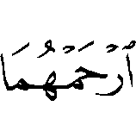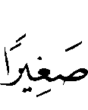
“Katakanlah: "wahai Rabbku, kasihilah mereka berdua, sebagimana mereka berdua telah mendidik aku waktu kecil.” (QS. Al-Isra’:24).
“Wahai ibuku, jadilah – semoga Alah memberi petunjuk – seorang mu’minah, yang beriman kepada Allah dan para Rasul-Nya. Jadilah seorang yang rela menjadikan Allah sebagai Rabbnya, Islam sebagai agamanya, dan Muhammad  sebagai Nabi dan Rasulnya.
Dari Al-Abbas bin Abdul Muttalib  bahwa Nabi . pernah bersabda:
“Telah merasakan nikmatnya iman, orang yang rela menjadikan Allah sebagai Rabbnya, Islam sebagi agamanya, dan Muhammad sebagai Rasulnya.” (HR. Muslim).
Wahai ibuku, hendaklah ibu mempersiapkan diri dengan bekal taqwa kepada Allah .
Allah . berfirman:
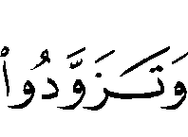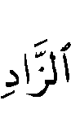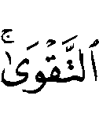
“Dan berbekallah, sesungguhnya sebaik-baik bekal adalah taqwa.” (QS.Al-Baqarah:197).
Selalulah merasa diawasi Allah setiap saat, baik ibu dalam keadaan sembunyi maupun terang-terangan.
Allah  berfirman:
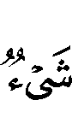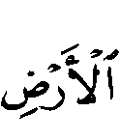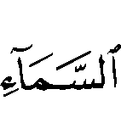
“Sesungguhnya bagi Allah tidak ada satupun yang tersembunyi di bumi dan tidak (pula) di langit.” (QS. Ali Imran:5).
Wahai ibuku, sinarilah seluruh kehidupan ibu dengan sinar Al-Qur’an dan sunnah Rasulullah  karena di dalam keduanya terdapat kebahagiaan di dunia dan akhirat. Dan hindarilah wahai ibuku, dari perbuatan yang mengikuti hawa nafsu, karena Allah . Berfirman:
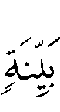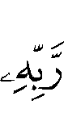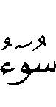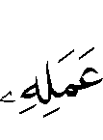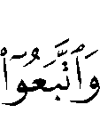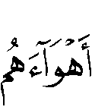
“Maka apakah orang yang berpegang pada keterangan yang datang dari Rabbnya sama dengan orang yang (telah dijadikan oleh syetan) memandang perbuatannya yang buruk itu sebagai perbuatan baik dan mengikuti hawa nafsunya.” (QS. Muhammad:14).
Hendaklah akhlak ibu adalah Alqur’an.
Dari Aisyah  berkata: “Akhlak Nabi adalah alqur’an”.
Wahai ibuku, jadilah suri tauladan yang baik untuk anak-anak ibu, dan berhati-hatilah jangan sampai mereka melihat ibu melakukan perbuatan yang menyimpang dari perintah Allah . dan Rasul-Nya  karena anak-anak biasanya banyak terpengaruh oleh ibunya.
Wahai ibuku, jadilah ibu sebagai isteri shalehah merupakan nikmat bagi sang suami, agar anak-anak ibu dapat terdidik dengan pertolongan Allah dalam suatu rumah yang penuh kebahagiaan suami-isteri.
Wahai ibuku, saya wasiatkan – semoga Allah menjaga ibu dari segala kejahatan dan kejelekan- agar ibu memperhatikan tunas-tunas mekar dari anak-anak ibu dengan pendidikan Islam, karena mereka merupakan amanat dan tanggung jawab yang besar bagi ibu, maka peliharalah mereka dan berilah hak pembinaan mereka.
Allah . berfirman:
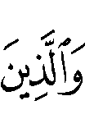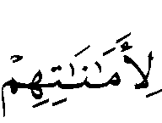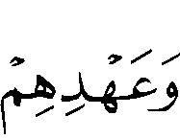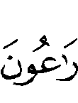
“Dan orang-orang yang memelihara amanah dan janjinya.” (QS. Al-Mu’minun:8).
Rasulullah  bersabda: “Setiap kamu adalah pemimpin, dan setiap kamu bertanggungjawab terhadap yang dipimpinnya.” (Muttafaq alaih).
Wahai ibuku, hendaklah rumah ibu merupakan contoh yang benar bagi rumah keluarga muslim, tidak terlihat di dalamya suatu yang diharamkan dan tidak pula terdengar suatu kemungkaran, sehingga anak-anak- dapat tumbuh dengan penuh keimanan, mempunyai akhlak yang baik, dan jauh dari setiap tingkah laku yang tidak baik.
Wahai ibuku, jadilah ibu –semoga Allah memberi taufiq kepada ibu untuk setiap kebaikan- sebagai isteri yang dapat bekerja sama dengan suami ibu dalam memahami problematika dan kesulitan yang dihadapi anak-anak, dan bersama-sama mencarikan upaya penyelesaiannya dengan cara yang benar. Hendaknya ibu bersama bapak mempunyai peranan yang besar dalam memilihkan teman-teman yang baik untuk mereka, dan menjauhkan mereka dari teman-teman yang tidak baik. Perhatikan penjagaan mereka, agar terjauhkan dari sarana yang merusak akhlak mereka, kerena kita sekarang berada pada zaman yang penuh dengan penganjur kerusakan, baik dari golongan manusia maupun dari golongan jin. Perhatikan sungguh-sungguh pernikahan putera-puteri ibu bapak di suia mereka sedini mungkin dan bantulah mereka, karena perkawinan itu akan lebih menjaga mata dan keselamatan seksual mereka, dimana Rasulullah . telah menjelaskan hal ltu:
“Wahai seluruh kaum remaja, barangsiapa di antara kamu telah mempunyai kemampuan maka kawinlah, karena hal itu lebih membantu menahan pandangan mata dan menjaga kelamin. Dan barangsiapa belum mampu, hendaknya berpuasa, karena itu merupakan obat baginya.” (Muttafaq alaih).
Wahai ibuku, peliharalah shalat lima waktu pada waktunya masing-masing terutama shalat fajar, Allah . berfirman:
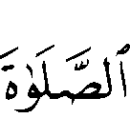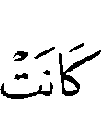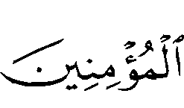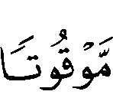
“Sesungguhnya shalat itu adalah kewajiban yang ditentukan waktunya atas orang-orang yang beriman.” (An-Nisa’:103).
Usahakan untuk selalu khusyu’ dalam shalat. Allah . berfirman:
↓   ←☺     •  ↑
“Sesunguhnya beruntunglah orang-orang yang beriman, (yaitu) orang-orang yang khusyu’ dalam shalatnya.” (QS. Al-Mu’minun: 1-2).
Dan dengan itu, ibu menjadi suri tauladan yang baik bagi putera-puteri ibu.
Wahai ibuku, jadilah suri tauladan yang baik bagi putera-puteri ibu dalam keteguhan memakai pakaian hijab syar’i yang sempurna, terutama tutup wajah. Hal itu sebagai ketaatan kita kepada perintah Sang Pencipta langit dan bumi dalam firman-Nya:
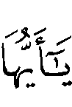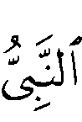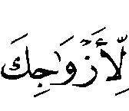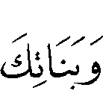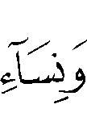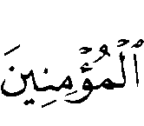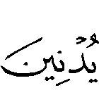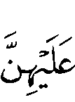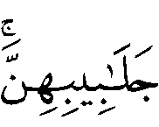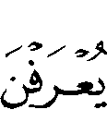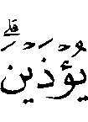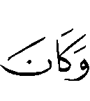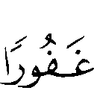
“Hai Nabi, katakanlah kepada para isterimu, puteri-puterimu, para isteri orang-orang mu’min, agar mereka mengulurkan jilbabnya ke seluruh tubuh mereka. Yang demikian itu supaya mereka lebih mudah dikenal, karena itu mereka tidak diganggu. Dan Allah Maha Pengampun lagi Maha Penyayang.” (QS. Al-Ahzab:59).
Wahai ibuku, hendaknya rasa malu merupakan akhlak yang ibu miliki, karena demi Allah malu itu termasuk bagian dari iman.
Dari Ibnu Umar  bahwa Rasulullah  pernah melewati seorang dari kaum Anshar yang sedang menasehati saudaranya tentang rasa malu, kemudian Rasulullah  bersabda: “Biarkan dia, karena sesungguhnya malu itu termasuk bagian dari iman.” (Muttafaq alaih).
Wahai ibuku, hendaknya do’a kepada Allah merupakan senjata bagi ibu dalam mengarungi kehidupan ini, dan bergembiralah dengan akan datangnya kebaikan, karena Rabb telah menjanjikan kita dengan firman-Nya:
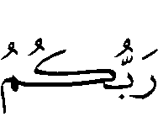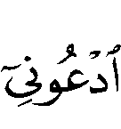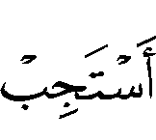
“Dan tuhanmu berfirman: ‘berdo’alah kepada-Ku, niscaya akan Ku perkenankan bagimu.” (QS. Al-Mu’min: 60).
Dari An-Nu’man bin Basyir  dari Nabi  bersabda:
“Do’a adalah ibadah.” (riwayat Abu Daud, dan Tirmizi, ia berkata: hadist hasan shahih).
Kepada Allah aku memohon agar menjaga ibu dengan penjagaan-Nya, memelihara ibu dengan pemeliharaan-Nya, membahagiakan ibu di dunia dan akhirat, dan mengumpulkan kita, ibu-ibu kita, bapak-bapak kita, dan seluruh kaum muslimin dan muslimat di dalam surga-Nya yang ni’mat. Sesungguhnya Rabbku Maha Dekat, Maha Mengabulkan dan Mendengarkan do’a.

